Модульное тестирование
Модульное тестирование (англ. unit testing) — процесс в программировании, позволяющий проверить на корректность отдельные модули исходного кода программы путём запуска тестов в искусственной среде.
Модуль – наименьший компонент, который можно скомпилировать, либо наименьший компонент, функциональность которого можно проверить.
Оценивая каждый модуль изолированно и подтверждая корректность его работы, точно установить проблему значительно проще чем, если бы элемент был частью системы.
С помощью модульного тестирования обычно тестируют низкоуровневые элементы кода, такие как методы и интерфейсы.

Цели создания тестов.
- Тесты предотвращают появление ошибок в новом коде
- Тесты являются ранними клиентами кода и позволяют выявлять многие ошибки сразу.
- Тесты заставляют разработчика идти мелкими шагами и более пристально уделять внимание коду, который он пишет. Если разработчик чрезмерно ускоряется – вероятность того, что тест провалится, резко увеличивается.
- Тесты позволяют убедиться в работоспособности кода на самых ранних этапах разработки, когда другие части системы еще не готовы.
В результате ошибки выявляются и исправляются в самом начале разработки, а количество ненайденных ошибок в новом коде сокращается.
- Поощрение изменений
- При внесении изменений в хорошо протестированный код, риск появления новых ошибок значительно ниже. Если новая функциональность приводит к ошибкам, тесты сразу же это покажут. При работе с кодом, на который нет тестов, ошибку можно обнаружить спустя значительное время, когда с кодом работать будет намного сложнее.
- Хорошо протестированный код легко переносит рефакторинг. Уверенность в том, что изменения не сломают существующую функциональность, придает уверенность разработчикам и увеличивает эффективность их работы. Если существующий код хорошо покрыт тестами, разработчики будут чувствовать себя намного свободнее при внесении архитектурных решений, которые призваны улучшить дизайн кода.
- Улучшение дизайна кода
- Тесты заставляет программиста делать код более приспособленным для тестирования. Например, делать классы менее связанными и легкими для использования. Сильно связанный код или код, который требует сложной инициализации, будет значительно труднее протестировать.
- При добавлении новой функциональности тесты заставляют подумать о том, что именно должен делать код. Разрабатывая тест, программист видит клиентский код. В результате получается чистый и простой дизайн, который делает именно то, что нужно и ничего лишнего.
- Модульное тестирование способствует формированию четких и небольших интерфейсов. Каждый класс будет выполнять определенную роль, как правило небольшую. Как следствие, зависимости между классами будут снижаться, а зацепление повышаться.
- Документирование кода
- Документация и комментарии в коде могут устаревать. Это может усложнить работу программиста, изучающего код. Если же тест окажется устаревшим, это можно легко определить, запустив его и получив неудачное выполнение.
- При изучении какого-либо API, удобно написать пример кода. Таким примером может стать тест, так как он хорошо показывает, как можно использовать классы, через какой API, какие у классов есть зависимости и т.д.
- Стоит также отметить, что тест может играть роль ТЗ. Функциональный тест, написанный на компонент программы, может быть передан программисту, который должен будет сделать саму реализацию. Когда тест сработает – задание может считаться выполненным, и его дополнительно проверять не нужно.
Цель модульного тестирования – получение работоспособного кода с наименьшими затратами.
JUnit.
Оболочки модульного тестирования – это программные средства для разработки модульных тестов, включая: построение, выполнение тестов и вывод результатов их прохождения. Первая оболочка модульного тестирования SUnit была создана Кентом Беком в 1999 году для языка Smalltalk. Позднее Эрик Гамма создал JUnit. Сейчас существует множество оболочек для модульного тестирования, которые известны как программные средства семейства XUnit. JUnit – эталонная реализация xUnit, JUnit – наиболее широко используемая и расширенная реализация оболочек модульного тестирования. JUnit реализован на языке Java и используется для тестирования Java кода.
JUnit позволяет вне класса создавать тесты, при выполнении которых произойдет корректное завершение программы в результате неправильной ее работы. Кроме того, будет создано сообщение о возникшей ошибке. Если же результат работы теста не выявит ошибок, то программа продолжит её выполнение.

Разработка тестов с помощью JUnit.
JUnit 4 в отличии от JUnit 3 полностью построен на аннотациях.
Пример 1. Расчет стипендии в зависимости от повышающего коэффициента.
public interface IScholarshipCalculator {

public double scholarshipCalculate(double stepUpCoefficient);
}

public class ScholarshipCalculatorImpl implements IScholarshipCalculator{

public static final double BASIC_SCHOLARSHIP =100;

public double scholarshipCalculate(double stepUpCoefficient){

return BASIC_SCHOLARSHIP *stepUpCoefficient;
}
}
public class ScholarshipCalculatorTest {

@Test
public void scholarshipCalculateTest() {

IScholarshipCalculator scholarshipCalculator = new ScholarshipCalculatorImpl();
double basicScholarship = ScholarshipCalculatorImpl. BASIC_SCHOLARSHIP;
double stepUpCoefficient = 1.1;
double expected = basicScholarship * stepUpCoefficient;
double actual = scholarshipCalculator.scholarshipCalculate(stepUpCoefficient);
org.junit.Assert.assertEquals(expected, actual, 0.01);
}
}
Метод, предназначенный для функционирования в качестве теста, достаточно промаркировать новой аннотацией: @Test.
@Test – указывает JUnit, что public void метод, который промаркирован данной аннотацией, может быть запущен как тест. Перед выполнением теста JUnit создает новый объект класса, который содержит тест.

Методы assert
Проверки JUnit выглядят следующим образом
- assertTrue(String message, Boolean test) – метод проверяет, является ли выражение test истинным
- assertFalse(String message, Boolean test) – метод проверяет, является ли выражение test ложным. В качестве test может быть выражение типа actual | | expected.
- assertNull(String message, Object object) – метод проверяет является ли object null.
- assertNotNull(String message, Object object)
- assertEquals(String message, Object expected, Object actual) – метод сравнивает expected и actual, используя метод equals.
- assertSame(String message, Object expected, Object actual) – метод сравнивает expected и actual, используя оператор ==.
- assertNotSame(String message, Object expected, Object actual)

Запуск в среде eclipse.

Запускаем отдельный test case.
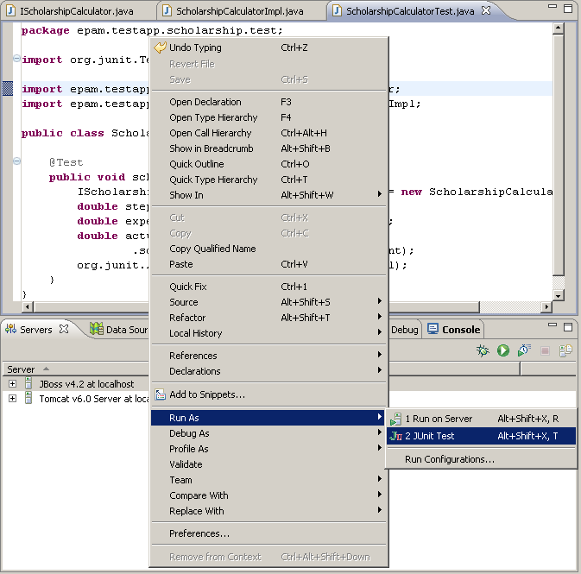

В случае успешного выполнения высвечивается зеленая полоска. Число failures равно 0.
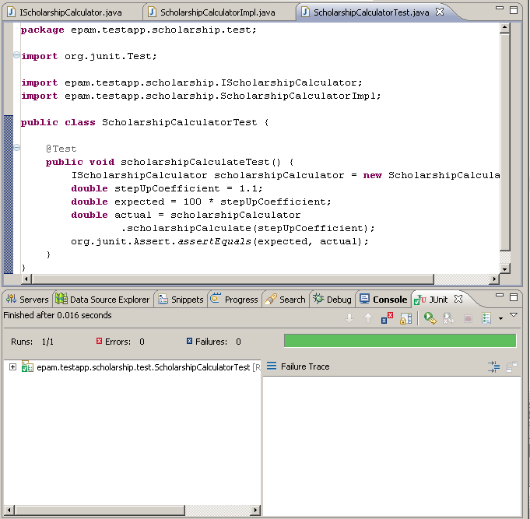

В случае провала теста высвечивается красная полоска. Значение failure больше нуля.
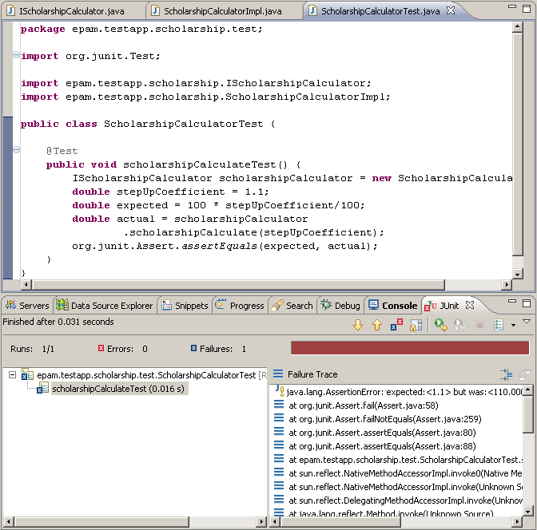

Фикстуры
Фикстура (Fixture) - состояние среды тестирования, которое требуется для успешного выполнения тестового метода. Это может быть набор каких-либо объектов, состояние базы данных, наличие определенных файлов и т.д.
В версии JUnit 4 аннотации позволяют исполнять одну и ту же фикстуру для каждого теста или всего один раз для всего класса, или не исполнять ее совсем. Предусмотрено четыре аннотации фикстур – две для фикстур уровня класса и две для фикстур уровня метода.
- @BeforeClass – запускается перед любым тестовым методом класса один раз.
- @Before – запускается перед каждым тестовым методом.
- @After – запускается после каждого метода.
- @AfterClass – запускается после того, как отработали все тестовые методы.
Пример 2.

public class ScholarshipCalculatorImpl implements IScholarshipCalculator {

public static final double BASIC_SCHOLARSHIP = 100;

public double scholarshipCalculate(double stepUpCoefficient) {

return BASIC_SCHOLARSHIP * stepUpCoefficient;
}

public double stepUpCoefficientCalculate(int averageMark) {
double stepUpCoefficient;

switch (averageMark) {
case 3:
stepUpCoefficient = 1;
break;
case 4:
stepUpCoefficient = 1.3;
break;
case 5:
stepUpCoefficient = 1.5;
break;
default:
stepUpCoefficient = 0;
}
return stepUpCoefficient;
}
}

Метод stepUpCoefficientCalculate(int averageMark) возвращает повышающий коэффициент стипендии в зависимости от среднего балла студента.

import epam.testapp.scholarship.ScholarshipCalculatorImpl;
import static org.junit.Assert.*;

public class ScholarshipCalculatorTest {
private ScholarshipCalculatorImpl scholarshipCalculator;
@Before
public void initScholarshipCalculator(){
scholarshipCalculator=new ScholarshipCalculatorImpl();
}
@After
public void clearScholarshipCalculator(){
scholarshipCalculator=null;
}
@Test
public void stepUpCoefficientForFiveTest(){
double expected=1.5;
double actual=scholarshipCalculator.stepUpCoefficientCalculate(5);
assertEquals("Coefficient for mark 5 ",expected, actual,0.01);
}
@Test
public void stepUpCoefficientForTwoTest(){
double expected=1;
double actual=scholarshipCalculator.stepUpCoefficientCalculate(3);
assertEquals("Coefficient for mark 3 ",expected, actual,0.01);
}
}

Метод initScholarshipCalculator() выполнит инициализацию поля scholarshipCalculator перед запуском каждого тестового метода. Метод clearScholarshipCalculator() очистит это поле после завершения работы каждого из тестовых методов.

Пример 3.

public class ScholarshipCalculatorTest {
private static ScholarshipCalculatorImpl scholarshipCalculator;

@BeforeClass
public static void initScholarshipCalculator(){
scholarshipCalculator=new ScholarshipCalculatorImpl();
}

@Test
public void stepUpCoefficientForFiveTest(){
double expected=1.5;
double actual=scholarshipCalculator.stepUpCoefficientCalculate(5);
assertEquals("Coefficient for mark 5 ",expected, actual,0.01);
}

@Test
public void stepUpCoefficientForTwoTest(){
double expected=1;
double actual=scholarshipCalculator.stepUpCoefficientCalculate(3);
assertEquals("Coefficient for mark 3 ",expected, actual,0.01);
}
}
Метод initScholarshipCalculator() отработает один раз перед вызовом первого тестового метода. Метод, отмеченный аннотацией @BeforeClass или @AfterClass должен быть статическим.
JUnit 4 позволяет указать для тестового сценария более одной фикстуры. Новые фикстуры на основе аннотаций не препятствуют созданию нескольких фикстурных методов @BeforeClass. Однако следует учитывать, что в JUnit 4 нельзя указать, какой фикстурный метод должен исполняться в первую очередь. Это может привести к затруднениям в случае, если вы собираетесь использовать более одного фикстурного метода.

Обработка исключительных ситуаций.
В JUnit настоятельно рекомендуется указать тесту на необходимость выдачи определенных исключений (Exception). Единственная ситуация, когда это правило неприменимо – если тестируется само конкретное исключение. Если тест выдает исключение, инфраструктура (framework) тестирования сообщает об отрицательном результате тестирования.
При необходимости тестирования конкретного исключения следует использовать предлагаемую в версии JUnit 4 аннотацию @Test с параметром expected. Этот параметр предназначен для представления типа исключения, которое данный тест должен выдавать в процессе исполнения.
Пример 4.

public double stepUpCoefficientCalculate(int averageMark) throws NotSuchMarkException{
double stepUpCoefficient;

switch (averageMark) {
case 2:stepUpCoefficient = 0;
break;
case 3:
stepUpCoefficient = 1;
break;
case 4:
stepUpCoefficient = 1.3;
break;
case 5:
stepUpCoefficient = 1.5;
break;
default:
throw new NotSuchMarkException("There is no mark: "+averageMark);
}
return stepUpCoefficient;
}
Метод stepUpCoefficientCalculate(int averageMark) генерирует исключение NotSuchMarkException, если число, переданное в метод, не входит в интервал возможных оценок.

@Test(expected=NotSuchMarkException.class)
public void stepUpCoefficientForElevenTest() throws NotSuchMarkException{
double expected=1;
double actual=scholarshipCalculator.stepUpCoefficientCalculate(11);
assertEquals("Coefficient for mark 11 ",expected, actual,0.01);
}
Тест завершится успешно лишь в том случае, если возникнет исключительная ситуация.
Исключение NotSuchMarkException необходимо указать в секции throws тестового метода.
Может возникнуть необходимость проверить не только возникновение исключительной ситуации, но и текс ошибки. В этом случае лучше прибегнуть к традиционному подходу.

Пример 5.
@Test
public void stepUpCoefficientForElevenTest() {
int averageMark = 11;

try {
scholarshipCalculator.stepUpCoefficientCalculate(averageMark);
fail("Test for mark " + averageMark + " should have thrown a NotSuchMarkException");
} catch (NotSuchMarkException e) {
assertEquals("There is no mark: " + averageMark, e.getMessage());
}
}
В блоке try, если исключение не возникло, вызывается метод fail, сигнализирующий о провале теста. В блоке catch, если исключительная ситуация произошла, проверяется текст ошибки.

Параметризованные тесты
Для проверки бизнес-логики приложений регулярно приходится создавать тесты, количество которых может существенно колебаться. В предшествующих версиях JUnit это приводило к значительным неудобствам главным образом из-за того, что изменение групп параметров в тестируемом методе требовало написания отдельного тестового сценария для каждой группы.
В версии JUnit 4 реализована новая прекрасная возможность, позволяющая создавать общие тесты, в которые можно направлять различные значения параметров. В результате можно создать один тестовый сценарий и прогнать его несколько раз – по одному разу для каждого параметра.
Создание параметризованного теста происходит в пять шагов.
- Создание типового теста без конкретных значений параметров.
- Создание static метода, промаркированного аннотацией @Parameters который возвращает тестовые данные, представленные типом Collection. @Parameters – аннотация, которой маркируют метод, возвращающий параметры для внедрения их в тест.

- Создание полей класса которые будут являться параметрами типового теста.
- Создание конструктора, который связывает типовые данные и поля класса.
- Класс, содержащий параметризованный тест маркируется аннотацией @RunWith(Parameterized.class). Если класс промаркирован аннотацией @RunWith(Suite.class) либо является наследником класса, промаркированного данной аннотацией, то JUnit передаст запуск тестов подходящему классу, указанному в качестве параметра аннотации @RunWith.
Пример 6.
import org.junit.Test;
import org.junit.runner.RunWith;
import org.junit.runners.Parameterized;
import org.junit.runners.Parameterized.Parameters;
import static org.junit.Assert.*;

@RunWith(Parameterized.class)
public class ScholarshipCalculatorTest {

private int averageMark;
private double stepUpCoefficient;

@Parameters
public static Collection<Object[]> stepUpCoefficientTableValues(){
return Arrays.asList(new Object[][]{
{ 2, 0 },
{ 3, 1 },
{ 4, 1.3 },
{ 5, 1.5 }
});
}
public ScholarshipCalculatorTest(int averageMark, double stepUpCoefficient){
this.averageMark=averageMark;
this.stepUpCoefficient=stepUpCoefficient;
}

@Test
public void stepUpCoefficientTest() throws NotSuchMarkException {
ScholarshipCalculatorImpl scholarshipCalculator=new ScholarshipCalculatorImpl();
double expected = this.stepUpCoefficient;
double actual = scholarshipCalculator.stepUpCoefficientCalculate(this.averageMark);
assertEquals(expected, actual,0.01);
}
}

Тесты с ограничением по времени
В версии JUnit 4 в качестве параметра тестового сценария (test case) может быть использовано значение лимита времени (timeout). Значение timeout представляет максимальное количество времени, отводимого на исполнение данного теста: при превышении этого лимита времени тест завершается неудачей.
Организовать тестирование с ограничением по времени несложно – для создания автоматизированного теста с ограничением по времени достаточно после аннотации @Test указать значение параметра timeout.
Пример 7.

public class ScholarshipCalculatorTest {

@Test(timeout = 10)
public void scholarshipCalculateTest() {
IScholarshipCalculator scholarshipCalculator = new ScholarshipCalculatorImpl();
double basicScholarship = ScholarshipCalculatorImpl. BASIC_SCHOLARSHIP;
for (int i = 1; i < 5000; i++) {
double stepUpCoefficient = 1 / i;
double expected = basicScholarship * stepUpCoefficient;
double actual = scholarshipCalculator
.scholarshipCalculate(stepUpCoefficient);
org.junit.Assert.assertEquals(expected, actual,0.01);
}
}
}
Через 10 миллисекунд после запуска тест провалится.

Игнорирование тестов
До появления версии JUnit 4 игнорирование неудачных или незавершенных тестов представляло определенную проблему. Если вы хотели, чтобы среда проигнорировала определенный тест, вам необходимо было изменить имя этого теста таким образом, чтобы оно не соответствовало системе обозначения тестов.
В версии JUnit 4 предусмотрена аннотация @Ignore, которая заставляет инфраструктуру тестирования проигнорировать данный тестовый метод. Можно также вставить комментарий к вашему решению об игнорировании теста – для разработчиков, которые могут впоследствии случайно столкнуться с этим тестом.
Пример 8.

@Ignore("this test is not ready yet")
@Test
public void scholarshipCalculateTest() {
IScholarshipCalculator scholarshipCalculator = new ScholarshipCalculatorImpl();
double expected = 10 * stepUpCoefficient;
double actual = scholarshipCalculator
.scholarshipCalculate(stepUpCoefficient);
org.junit.Assert.assertEquals(expected, actual, 0.01);
}

Метод assertThat
Классические методы assertEquals и assertTrue являются наиболее часто используемыми. Но эти методы недостаточно удобочитаемы, кроме того, если тест завершится неудачей, сообщение об ошибке будет малоинформативно.
Начиная с версии JUnit 4.4, как альтернатива вышеуказанным методам, появился метод assertThat (T actual, Matcher<T> matcher), где actual – это значение, которое мы хотим проверить, а matcher – это логическое выражение, которое является результатом выполнения методов класса org.hamcrest.CoreMatchers.

Пример 9.

public class ScholarshipCalculatorImpl implements IScholarshipCalculator {

public static final double BASIC_SCHOLARSHIP = 100;

public double scholarshipCalculate(int averageMark) throws NotSuchMarkException{
double scholarship;
double stepUpCoefficient = this.stepUpCoefficientCalculate(averageMark);
scholarship = BASIC_SCHOLARSHIP * stepUpCoefficient;
return scholarship;
}

public double stepUpCoefficientCalculate(int averageMark)
throws NotSuchMarkException {
double stepUpCoefficient;

switch (averageMark) {
case 2:
stepUpCoefficient = 0;
break;
case 3:
stepUpCoefficient = 1;
break;
case 4:
stepUpCoefficient = 1.3;
break;
case 5:
stepUpCoefficient = 1.5;
break;
default:
throw new NotSuchMarkException("There is no mark: " + averageMark);
}
return stepUpCoefficient;
}
}
Класс, содержащий тесты для класса ScholarshipCalculatorImpl.

import org.junit.Before;
import org.junit.Test;

import epam.testapp.scholarship.IScholarshipCalculator;
import epam.testapp.scholarship.NotSuchMarkException;
import epam.testapp.scholarship.ScholarshipCalculatorImpl;
import static org.junit.Assert.*;
import static org.hamcrest.CoreMatchers.*;

public class ScholarshipCalculatorTest {
private IScholarshipCalculator scholarshipCalculator;

@Before
public void initScholarshipCalculator() {
this.scholarshipCalculator = new ScholarshipCalculatorImpl();
}

@Test
public void scholarshipCalculateTest() {
int averageMark = 5;
double basicScholarship = ScholarshipCalculatorImpl.basicScholarship;
try {
double scholarship = scholarshipCalculator
.scholarshipCalculate(averageMark);
double stepUpCoefficient = scholarshipCalculator
.stepUpCoefficientCalculate(averageMark);

assertThat(stepUpCoefficient,anyOf(is(0),is(1.0),is(1.3),is(1.5)));

double exspectedScholarship = stepUpCoefficient * basicScholarship;

assertThat(scholarship, is(exspectedScholarship));
}
catch (NotSuchMarkException e) {
assertThat(e.getMessage(), equalTo("There is no mark: "
+ averageMark));
}
}

Допущения
Обычно программист, который пишет тест, может учесть все факторы, при которых выполнение теста должно завершиться неудачей. Но иногда эту информацию учесть невозможно. Тогда программисту необходимо задать условия, при которых выполнение теста имеет смысл. Если эти условия не будут выполнены, дальнейшее выполнение теста будет прервано. Тест будет считаться пройденным.
Пример 10.
@Test
public void scholarshipCalculateTest() throws NotSuchMarkException {

int averageMark=11;
assumeThat(averageMark, anyOf(is(5), is(4), is(3)));
double basicScholarship = ScholarshipCalculatorImpl. BASIC_SCHOLARSHIP;
double scholarship = scholarshipCalculator.scholarshipCalculate(averageMark);
double stepUpCoefficient = scholarshipCalculator.stepUpCoefficientCalculate(averageMark);
double exspectedScholarship = stepUpCoefficient * basicScholarship;
assertThat(scholarship, is(exspectedScholarship));
}

В этом случае тест будет выполняться только в том случае, если средний балл студента составляет 5, 4 либо 3.

Теории
Начиная c версии 4.5 в JUnit был введен новый механизм – «Теории». В данном механизме тест отслеживает поведение кого-то одного конкретного сценария. Теория отслеживает результаты выполнения теста, передавая в него поочередно неограниченное число параметров, создавая тем самым бесконечное число возможных сценариев.
Пример 11.
import org.junit.Before;
import org.junit.experimental.theories.DataPoint;
import org.junit.experimental.theories.Theories;
import org.junit.experimental.theories.Theory;
import org.junit.runner.RunWith;

import epam.testapp.scholarship.IScholarshipCalculator;
import epam.testapp.scholarship.NotSuchMarkException;
import epam.testapp.scholarship.ScholarshipCalculatorImpl;
import static org.junit.Assert.*;
import static org.junit.Assume.*;
import static org.hamcrest.CoreMatchers.*;

@RunWith(Theories.class)
public class ScholarshipCalculatorTest {

@DataPoint
public static int AVERAGE_MARK_11=11;
@DataPoint
public static int AVERAGE_MARK_5=5;
@DataPoint
public static int AVERAGE_MARK_4=4;
@DataPoint
public static int AVERAGE_MARK_3=3;
@DataPoint
public static int AVERAGE_MARK_2=2;

private IScholarshipCalculator scholarshipCalculator;

@Before
public void initScholarshipCalculator() {
this.scholarshipCalculator = new ScholarshipCalculatorImpl();
}

@Theory
public void scholarshipCalculateTest(int averageMark) throws NotSuchMarkException {
assumeThat(averageMark, anyOf(is(5), is(4), is(3)));
double basicScholarship = ScholarshipCalculatorImpl. BASIC_SCHOLARSHIP;
double scholarship = scholarshipCalculator.scholarshipCalculate(averageMark);
double stepUpCoefficient = scholarshipCalculator.stepUpCoefficientCalculate(averageMark);
double exspectedScholarship = stepUpCoefficient * basicScholarship;
assertThat(scholarship, is(exspectedScholarship));
}
}
ScholarshipCalculatorTest будет пытаться запустить сценарий для каждого из значений полей, промаркированных аннотацией @DataPoint, которые подходят по типу данных. Для этого тест должен быть промаркирован аннотацией @Theory, а класс, содержащий тест в качестве параметра запуска должен содержать @RunWith(Theories.class).
Если тест провалится на хотя бы одном из значений, он будет считаться не пройденным. Если с одним из входящих параметров тест провалится на методе assume, ему будет передан следующий параметр. И если далее провалов на методах assert не произойдет, тест будет считаться пройденным.

